多面体Fe₃O₄ 纳米颗粒的三维重构与高分辨图像模拟
邓霞*，李兴华，张军伟，刘青芳，薛德胜，周保范，彭勇*
（兰州大学磁学与磁性材料教育部重点实验室低微材料与微观磁性研究所，兰州730000）
*通讯联系人邮件地址：pengy@lzu.edu.cn 或dengx07@lzu.edu.cn

Fe₃O₄纳米颗粒在磁流体、磁记录、生物免疫检测、医学靶向药物、化学催化等许多方面有着广泛的应用[1]。并且，STEM三维立体重构和HRTEM重构与模拟为研究纳米颗粒形状及精细结构提供了成熟的方法与丰富的信息[2-4]。
在本文中，我们利用了有机高温液相法制备了尺寸约为12.7 nm 的多面体Fe₃O₄纳米颗粒。进一步地，我们利用STEM对同一纳米颗粒从0°到45°每隔两度进行旋转拍照，观察其立体结构并进行三维重构。我们还对不同方向的HTREM像进行了统计并重构出了立体图形：该纳米颗粒是正八面体切去顶角与{110}棱的多面体。为进一步对其显微结构进行研究，我们利用CrystalMaker.v2.2.4 对该Fe₃O₄纳米颗粒的HRTEM像进行模拟，如图一所示：(a)为该多面体Fe₃O₄纳米颗粒模型，分别选择该模型的[111]、[001]和[110]方向，得到(e)、(f)、(g)图，其分别与[111]、[001]和[110]方向的HRTEM像相符合，进一步证实了我们所重构的立体模型的正确性。
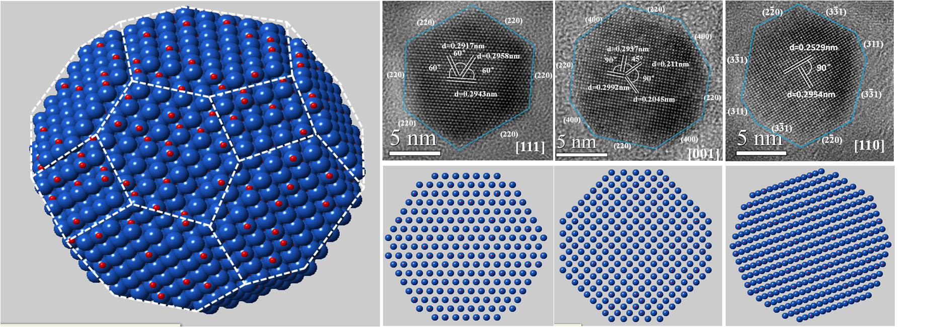图1 (a)多面体Fe₃O₄纳米颗粒的立体模型,[111]、[001]和[110]对应的HRTEM像(b)、(c)、(d)和HRTEM模拟图(e)、(f)、(g)。
(a)
(b)
(c)
(d)
(e)
(f)
(g)

参考文献：
1: S. H. Sun, and H. Zeng, J. Am. Chem. Soc. 124, 8204-8205 (2002).
2: D.G. Stroppa et al. Ultramicroscopy, 111, 1077–1082(2011).
3: J. Verbeeck et al. Ultramicroscopy, 109, 350–360(2009).
4: C. L. Jia, M. Lentzen, K. Urban，Science. 299, 870-873(2003).
致谢：
感谢国家重大科学研究计划资助（2012CB93310X）、甘肃省自然科学基金（1107RJZA221）、中央高校基本科研业务费(860521)、国家自然科学基金（11034004）和兰州大学萃英人才引进基金提供研究资金资助。

